法定代表人（或非法人组织负责人）身份证明书

姓名： 佟加辉 ，性别： 男 ，出生日期： 1974年2月10日 ，现任职务：总经理 ，系 辽宁洋行商贸有限公司 （投标人名称）的法定代表人（或非法人组织负责人）。

特此证明。

（※法定代表人（或非法人组织负责人）身份证正、反面复印件※）

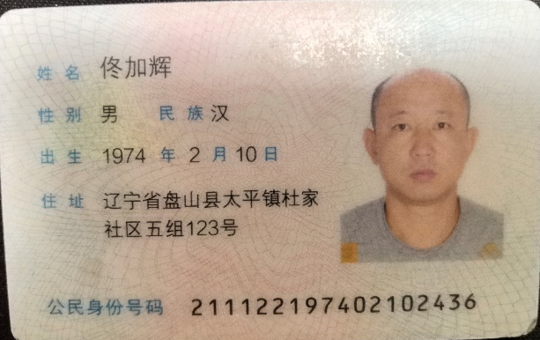



投标人名称（加盖单位公章）：辽宁洋行商贸有限公司
日期：2024年6月 10日

